Швейная машина

Швейная машина – техническое устройство для соединения и отделки материалов методом шитья. Швейные машины применяются в швейной, трикотажной, обувной и других отраслях легкой промышленности, а так же в быту

1 ________________________

2_________________________

3_________________________

4_________________________

5_________________________

6_________________________

Устройство шпульного колпачка

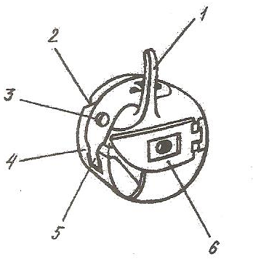

Изобретали швейной машины

____________________________________________________

________________________________________________________

________________________________________________________

_____________________________________________________

Машинная швейная игла

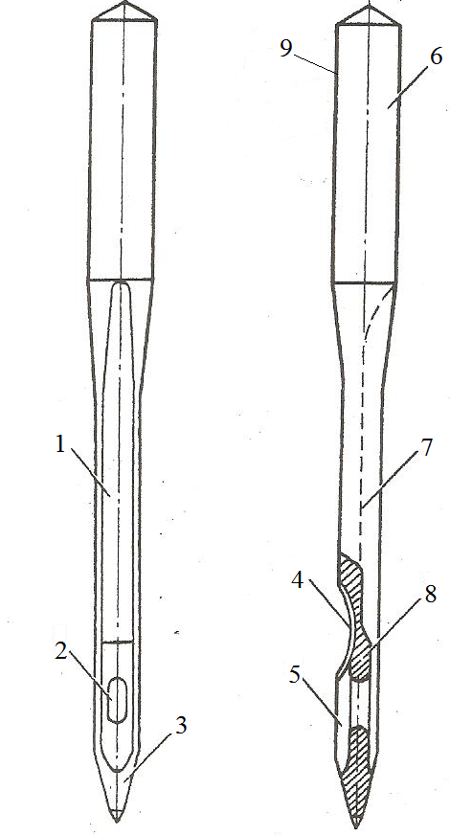

1 ___________________________

2____________________________

3____________________________

4_____________________________

5_____________________________

6____________________________

7_____________________________

8_____________________________9___________________________

Виды швейных машин (приводы)

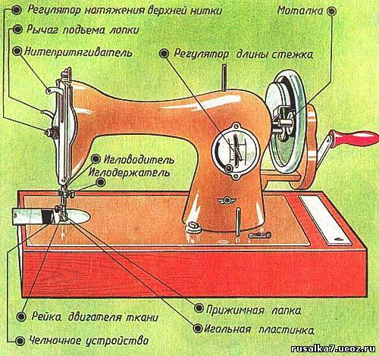 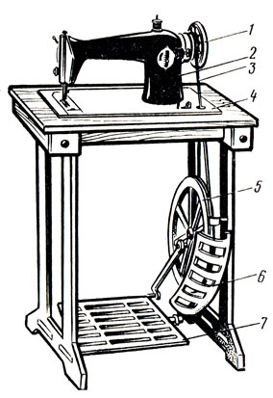 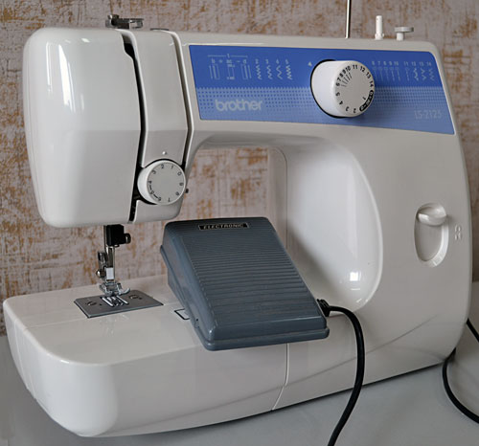

_____________________ ___________________ ______________________

Детали швейной машины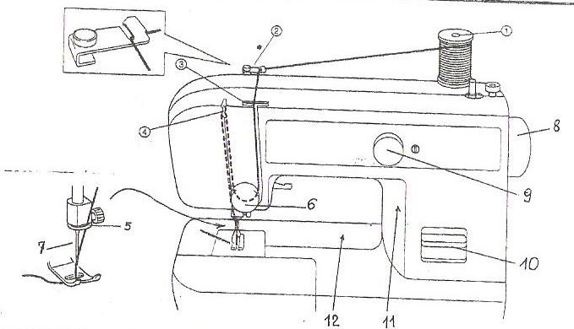

1_____________________________

2_____________________________

3_____________________________

4_____________________________

5_____________________________

6_____________________________

7_____________________________

8_____________________________

9_____________________________

10_____________________________

11_____________________________

12_____________________________